**WOJSKOWA AKADEMIA TECHNICZNA**

**im. Jarosława Dąbrowskiego**

**WYDZIAŁ CYBERNETYKI**



Sprawozdanie

z zajęć laboratoryjnych nr 1 z przedmiotu

**Programowanie w językach funkcyjnych**

**Sprawozdanie wykonał:** Paweł Nowak

**Numer grupy:** WCY21IJ1N1

**Prowadząca:** mgr inż. Weronika Gramacka **1. Treść zadań laboratoryjnych:**

Dla załączonego pliku z danym w formacie csv, należy wykonać następujące zadania:

Nie wykorzystując biblioteki pandas (ani żadnej podobnej)

1.1. Funkcja zwracająca całkowite wydatki kupujących w podziale na sezony

1.2. Funkcja zwracająca 3 najczęściej kupowane kolory torebek (Handbag)

1.3. Funkcja zwracająca mężczyzn, w wieku 18-25 lat, którzy zakupili bluzki (Blouse) w rozmiarze XL

1.4. Wykres kołowy prezentujący rozkład rodzajów kupowanych ubrań wśród kobiet w wieku 25-45 lat.

1.5. Rozkład wieku w danych w postaci histogramu

1.6. Własny pomysł na aspekt do analizy (opisać w sprawozdaniu) i jego rozwiązanie

Korzystając z biblioteki pandas napisz Rozkład rodzaju dostawy (Shipping Type) wśród danych dotyczących osobno kobiet i mężczyzn w postaci histogramu

2.1. Funkcja zwracająca całkowite wydatki kupujących w podziale na rodzaj produktu (Category)

2.2. Funkcja zwracająca 5 miast, w których kupowano najwięcej sukienek (Dresses)

2.3. Funkcja zwracająca kobiety, w wieku poniżej 40 lat, które posiadają subskrypcję dokonały więcej niż 15 zakupów (Previous Purchases)

2.4. Wykres przedstawiający rozkład metod płatności w zależności od wieku osoby

2.5. Rozkład rodzaju dostawy (Shipping Type) wśród danych dotyczących osobno kobiet i mężczyzn w postaci histogramu

2.6. Własny pomysł na aspekt do analizy (opisać w sprawozdaniu) i jego rozwiązanie

W sprawozdaniu zamieścić wnioski z wykonanego zadania, w szczególności zwrócić uwagę na porównanie metod z punktu pierwszego i drugiego

**2. Rozwiązanie**

*1.1*

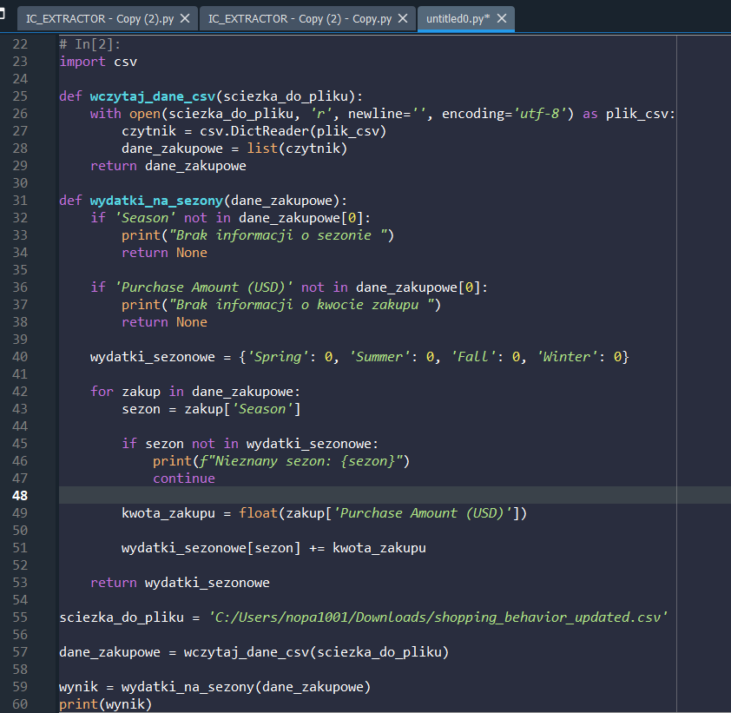



*1.2*

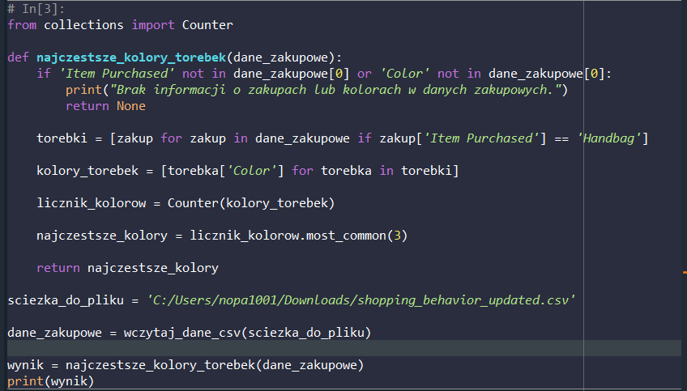

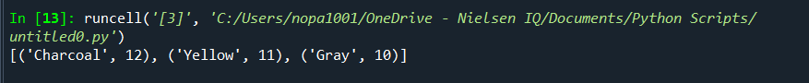

*1.3*

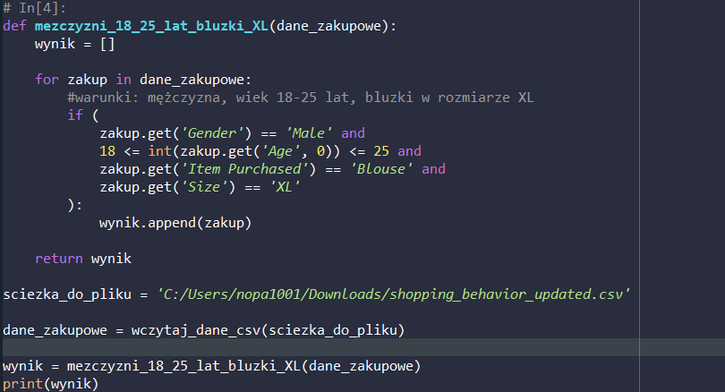

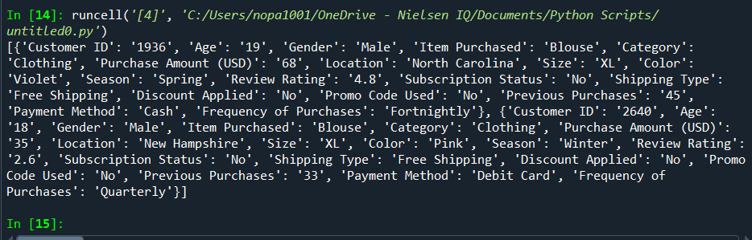

*1.4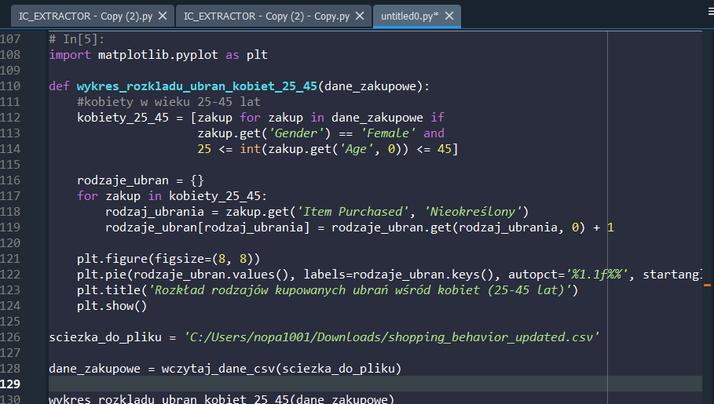*

*1.5 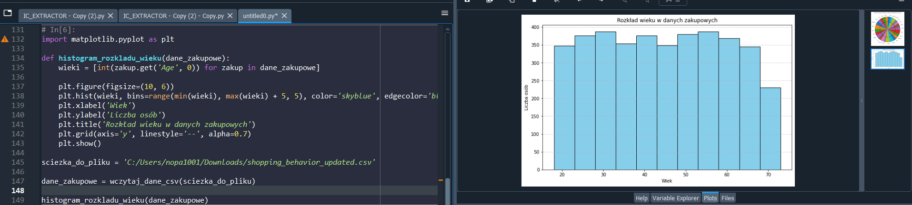*

*2.1*

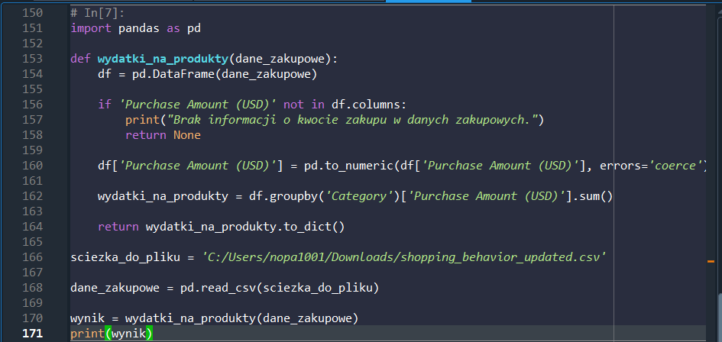

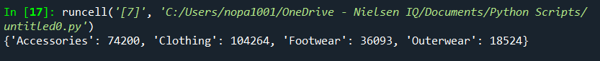

*2.2*

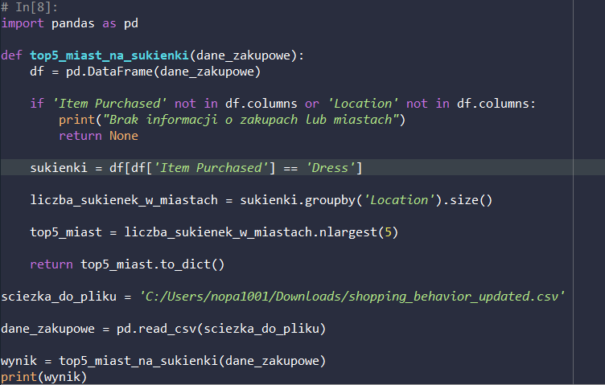

**

*2.3*

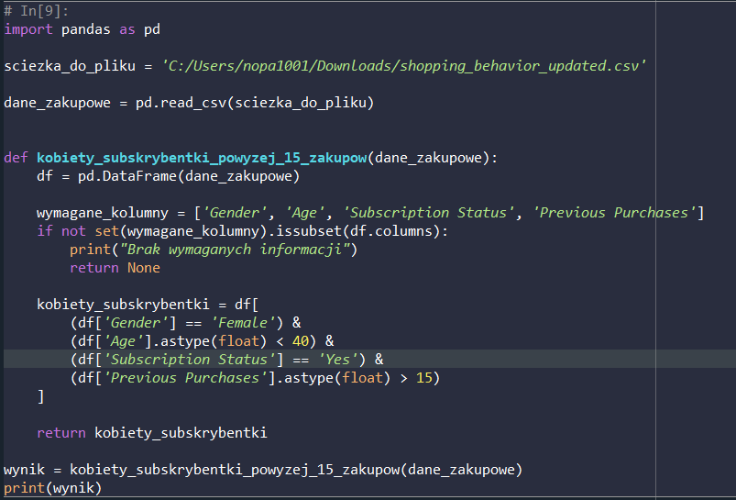

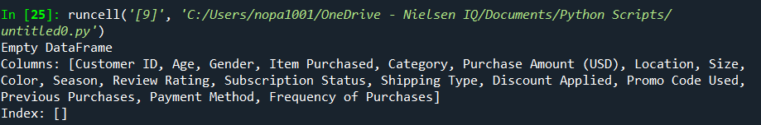

*Brak takich kobiet, dla wyżej wymienionych warunków w tym data secie.*

*2.4*

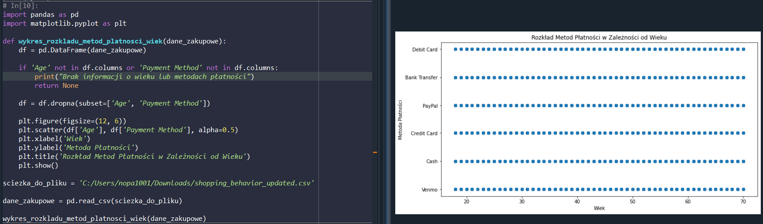

*2.5*

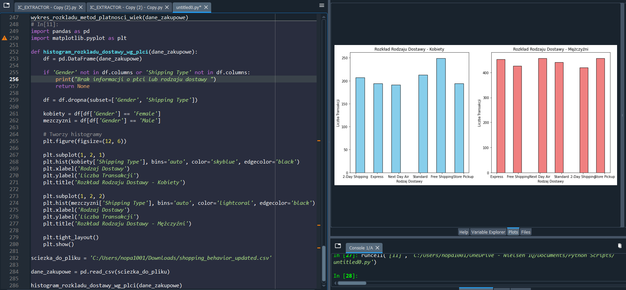

**3. Wnioski**

*1.1. Funkcja zwracająca całkowite wydatki kupujących w podziale na sezony:*

**Analiza Sezonów:**

Funkcja umożliwia zidentyfikowanie, w którym sezonie odnotowano największe wydatki.

Pozwala na dostosowanie strategii marketingowej i ofert w zależności od sezonowych preferencji klientów.

**Potencjalne Usprawnienia:**

W celu pełniejszej analizy, można rozważyć dodanie wskaźników wzrostu lub spadku wydatków w porównaniu do poprzednich sezonów.

Wizualizacje, takie jak wykresy liniowe, mogą dodatkowo podkreślić trendy sezonowe.

*1.2. Funkcja zwracająca 3 najczęściej kupowane kolory torebek (Handbag):*

**Analiza Kolorytów Torebek:**

Funkcja pozwala zidentyfikować trzy najczęściej kupowane kolory torebek, co jest przydatne dla planowania stanów magazynowych i dostosowania asortymentu.

Wiedza o preferowanych kolorach może być użyteczna w procesie projektowania nowych produktów.

**Potencjalne Usprawnienia:**

Aby uzyskać pełniejszy obraz, można rozszerzyć analizę o inne kategorie produktów, takie jak ubrania czy obuwie, aby zobaczyć, czy preferencje kolorystyczne są spójne między różnymi rodzajami produktów.

*Porównanie Metod:*

**Podobieństwa:**

Obie funkcje wykorzystują agregację danych w celu uzyskania ogólnej informacji na temat preferencji klientów w określonych obszarach (sezonów, kolorów).

Oba przypadki analizy są przydatne dla zarządzania asortymentem i planowania marketingu.

**Różnice:**

Analiza sezonów koncentruje się na zmienności w czasie, podczas gdy analiza kolorów dotyczy konkretnego atrybutu produktu.

*Ogólne Wnioski:*

**Potrzeba Personalizacji:**

Analiza danych zakupowych podkreśla potrzebę personalizacji ofert w zależności od sezonów, kategorii produktów i preferencji kolorystycznych.

Personalizowane podejście do klienta może zwiększyć skuteczność strategii marketingowej i poprawić doświadczenie zakupowe.

**Znaczenie Analizy Trendów:**

Zrozumienie trendów zakupowych jest kluczowe dla skutecznego zarządzania asortymentem i dostosowywania ofert do aktualnych preferencji klientów.

Analiza sezonów, kategorii produktów i kolorów to narzędzia, które pomagają zidentyfikować kluczowe trendy.

**Rola Wizualizacji Danych:**

Wizualizacje danych są istotnym narzędziem w analizie danych zakupowych, umożliwiając szybkie zrozumienie wzorców i trendów.

Stosowanie różnych rodzajów wizualizacji, takich jak wykresy słupkowe, scatter ploty czy histogramy, może dostarczyć różnorodne perspektywy na dane.